Naslov gradiva:

Vidiki ogroženosti in ohranjanja biološke
raznovrstnosti diverzitete

Gradivo za srečanje 11. marca 2010

Prof. dr. Lovrenc Lipej
Morska biološka postaja
Nacionalni inštitiut za biologijo

Uvod

Pod strokovnim izrazom biološka raznovrstnost ali biodiverziteta si predstavljamo predvsem pestrost vrst, od najmanjših enoceličnih organizmov kot so bakterije, virusi in protisti do mnogih večceličnih organizmov kot so gljive, rastline in živali. V najširšem smislu si jo predstavljamo kot raznolikost življenja na Zemlji (Mršić, 1997).
Biodiverziteta vključuje genetsko variabilnost v okviru vrste, diverziteto življenjskih združb, v katerih vrsta živi ter ekosistemsko pestrost, v katerih obstajajo te življenjske združbe. In ne nazadnje, vključuje tudi interakcije med vsemi temi nivoji.

Po Loreauju (2006) vključuje biodiverziteta
- nekaj miljonov različnih vrst,
- raznolikost njihovih genov,
- prepletenost ekoloških odnosov med vrstami,
- raznolikost ekosistemov, ki jih naseljujejo.

Ta biodiverziteta (ki je rezultat več kot 3 miljarde let evolucije) je danes resno ogrožena
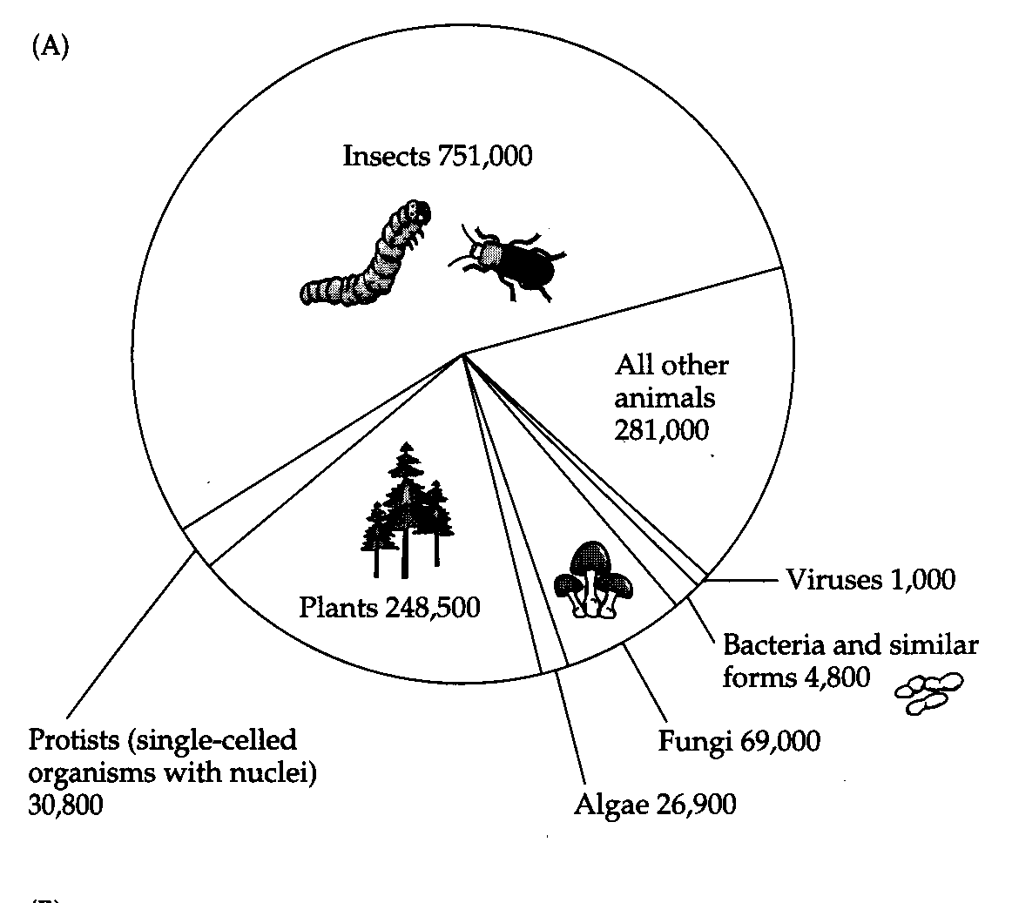

Deleži posameznih kraljestev živih bitij in manjših taksonomskih skupin. Razvidno je, da samo žuželke sestavljajo veliko več kot polovico vseh do sedaj opisanih živih bitij.
Genetska diverziteta se nanaša na genetsko variabilnost živih bitij. Vsako živo bitje ima v svojem genotipu zapis za vsak protein, ki gradi njegovo telo, za vsak barvni vzorec, za vsak fiziološki proces in tudi vsak vedenjski odziv. Omogoča živim bitjem, da se lahko prilagajajo različnim razmeram. Velika genetska diverziteta povečuje zmožnost populacijam in vrstam, da lahko preživijo večje spremembe v njihovem okolju (npr. klimatske spremembe).

Vrstna diverziteta se nanaša na število vrst v danem ekosistemu. Vrstni nivo biodiverzitete je po eni strani določen z raznovrstnostjo genetskega zapisa, na drugi pa določa diverziteto na ekosistemskem nivoju. Vrsta je bazični element v raziskovanju, merjenju in varovanju biološke raznovrstnosti.

Ekosistemska diverziteta je določena s pestrostjo habitatnih tipov in ekosistemskih procesov v danem območju. Organizmi, ki so medseboj v interakciji, skupaj z fizičnim okoljem tvorijo ekosistem. Če uničujemo ekosistem, uničujemo tudi vrste. Velja tudi obratno.

Glede na razporeditev biološke raznovrstnosti v prostoru ločimo več tipov bioidverzitete in sicer:
α – diverziteta → točkovna diverziteta; število vrst na majhnem prostoru, združbi ali ekosistemu. Merimo jo z ugotavljanjem števila vrst v okviru ekosistema.
ß – povečanje v številu vrst pri prehodu enega habitata v drugega, primerjamo vrste, ki so edinstvene za posamezen ekosistem (~ habitatna raznolikost)
γ – diverziteta. Merimo biodiverziteto večjega območja oziroma regije (hitrost, s katero narašča število vrst z večanjem geografskega prostora).
Ω – diverziteta. To je filogenetska diverziteta. Pomembna je pestrost v okviru posameznih taksonov.

Pomen biodiverzitete

- Zakaj je biodiverziteta pomembna? Človek je sestavni del zemeljskih bioloških sistemov. Tudi njegovo življenje je odvisno od delovanja ekosistemov, tako z vidika uravnavanja sestave atmosfere, ozonske plasti v stratosferi (zadrževanje sevanja), primarne produkcije, podnebnih sprememb in drugih. Veliko večino človeške prehrane danes predstavlja hrana, ki izvira iz udomačenih živali. Nekatera plemena živijo še vedno bolj ali manj izključno na podlagi lova. Zelo pomembno vrsto hrane predstavljajo ribe in morska favna. Danes je v tem oziru pomembna akvakultura, še posebej marikultura. Poleg mesa so živalskega izvora tudi mleko in mlečni izdelki, med, kaviar in drugi. Nekatere živalske derivate uporabljamo za oblačila (usnje, krzno, volna...). Podobno velja za rastline. Rastline nudijo izjemno množico proizvodov: vir hrane, vir lesa, zdravilne rastline, dišavnice, okrasne rastline. Nekateri izločki rastlin so izjemno pomembni (kavčuk, smole, lepila, kozmetika, itd...). Rekreacija v ohranjenih in naravnih ekosistemih je danes cenjena kot posebna dobrina. Doživlljanje narave, favne, flore in vegetacije sprošča ljudi. Te danosti zato turizem čedalje bolj trži. Človek potrebuje stik z ohranjeno naravo tudi zaradi vzpostavljanja psihičnega in fizičnega ravnotežja, torej za kakovostno in celostno življenje.

Vseh cvetnic | 250.000
Uporabnih kot vir hrane za človeka in domače živali | 3.000
Udomačenih za hrano | 200
Glavne kulture | 15-20

Izraba cvetnic

Slovenija – vroča točka biodiverzitete

Čeprav pokriva Slovenija manj kot 0,004% celotne zemeljske površine in 0,014% kopnega, živi v Sloveniji več kot 1% vseh znanih živečih vrst in več kot 2% celinskih (kopenskih in sladkovodnih vrst) (Mršić, 1997). Zaradi tega je Slovenija ena izmed najbogatejših evropskih držav glede na vrstno pestrost. Pravimo, da je vroča točka biodiverzitete (»hot spot«).

Število čebeljih vrst v različnih evropskih državah. Iz diagrama je razvidno, da je Slovenija glede na svojo majhno površino zelo bogato po številu vrst.

Kriza biodiverzitete

Redkost

Velika večina vrst v naravi je redkih. Redkih vrst je v naravi veliko več kot pogostih, to pomeni, da je redkost vrst nekaj običajnega. Redkost vrst določajo v glavnem tri dejavniki in sicer velikost populacije, velikost areala in specifične ekološke niše (ekološke preference po habitatu). Na vse omenjene dejavnike dodatno vpliva še človek. S svojo dejavnostjo še povečuje seznam redkih vrst, saj pospešuje vse tri determinante redkosti: krči geografske areale vrst, uničuje njihove habitate in zmanjšuje velikost populacij.
Vrsta, ki se pojavlja lokalno v velikem številu, je še vedno redka, saj jo najdemo le v majhnem arealu. Nekatere vrste imajo zelo velik areal, vendar je velikost njihove populacije majhna, zato je vrsta redka.

Majhno
geog.
območje
Majhne
populacije
Specialisti

Redkosti je v naravi veliko

Varstvena biologija

Danes se soočamo s takoimenovano krizo biodiverzitete. Izumiranje vrst in izguba habitatov potekata praktično povsod, hitrost izumiranja in izguba habitatov pa sta neprimerljiva hitrejši v primerjavi s preteklostjo (izumiranja v preteklosti). Glavni vzrok je pojav vrste Homo sapiens, ki se je prvič pojavila pred približno 150,000 leti.
Naraščajoča človeška populacija:približno 6 miljard ljudi na svetu, približno ~90 millionov na leto!!!. Človek danes zelo ogroža biodiverziteto, na dolgi rok pa bo izguba biološke raznovrstnosti zelo ogrozila človeške populacije.
Zato je prišlo do potrebe po nastanku nove vede, vartsvene oziroma ohranitvene biologije. To je veda oz. znanstvena disciplina, ki obravnava krizo biodiverzitete in mehanizme, ki so uporabni za ohranjanje biodiverzitete (sensu Kryštufek, 1999). Osnovna cilja sta razumeti vplive človeških aktivnosti na vrste, združbe in ekosisteme in razvijati praktične pristope, ki bi preprečevali izumiranje vrst v normalno delujočem ekosistemu.

Kriza biodiverzitete

Ocena globalne biotske raznovrstnosti in njenih trendov kaže na veliko višjo stopnjo njenega upadanja kot kdajkoli prej v zgodovini Zemlje (Groombridge, 1992). Danes ogrožajo biološko raznovrstnost številni dejavniki, ki jih lahko zaradi lažjega pregleda strnemo v pet glavnih sklopov (npr. podobno kot Kryštufek, 1999) in sicer:

- degradacija in izguba habitatov
- biotska globalizacija
- onesnaževanje okolja
- klimatske spremembe
- pretiranja (netrajnostna) izraba naravnih virov

Degradacija in izguba habitatov

Degradacija habitata je proces, ki znižuje kakovost habitata. Če gre ta proces naprej do te mere, da ni več primeren za obstoj vrste, potem govorimo o izgubi habitata. Poznamo zelo veliko različnih načinov degradacije habitatov kot so deforestacija, dezertifikacija, izgiba koralnih grebenov, mangrov, estuarijev in podobno. Deforestacija je proces, pri katerem izgubljamo veliko gozdnih površin. Eden najhujših procesov je dezertifikacija, ki jo označujemo kot degradacijo ekosistema v območjih z veliko evaporacijo in malo padavinami. Ta proces, ki ga v veliki meri povzroča človekovo poseganje v naravo, zajema skoraj polovico vseh sušnih območij sveta. Dolgotrajna in čezmerna izraba takih habitatov za poljedelstvo osiromaši in povzroči preperevane prsti ter izgubo sposobnosti zadrževanja vode. V morskem okolju je še posebej pereča degradacija koralnih grebenov. Koralni grebeni pokrivajo sicer komajda 0,2% oceanske površine, vendar v takem okolju prebiva kar dobra tretjina vseh oceanskih rib!

Primer hude degradacije v našem prostoru je razbijanje skalnih balvan za iskanje morskih datljev. Morski datelj (Lithophaga lithophaga) je školjka iz družine morskih klapavic, ki je razširjena po celi sredozemski obali. Kot pionirska vrsta poseljuje gole apnenčaste skale (v slovenskem morju pa večinoma skale peščenjaka).Je endolitska školjka, ki živi v rovih, ki jih izvrta s pomočjo izločka žleznih celic ter vertikalnih in rotacijskih gibov školjke. Raste zelo počasi, saj potrebuje 15 do 20 let za dosego ekonomske velikosti pribl. 5 to 6 cm.

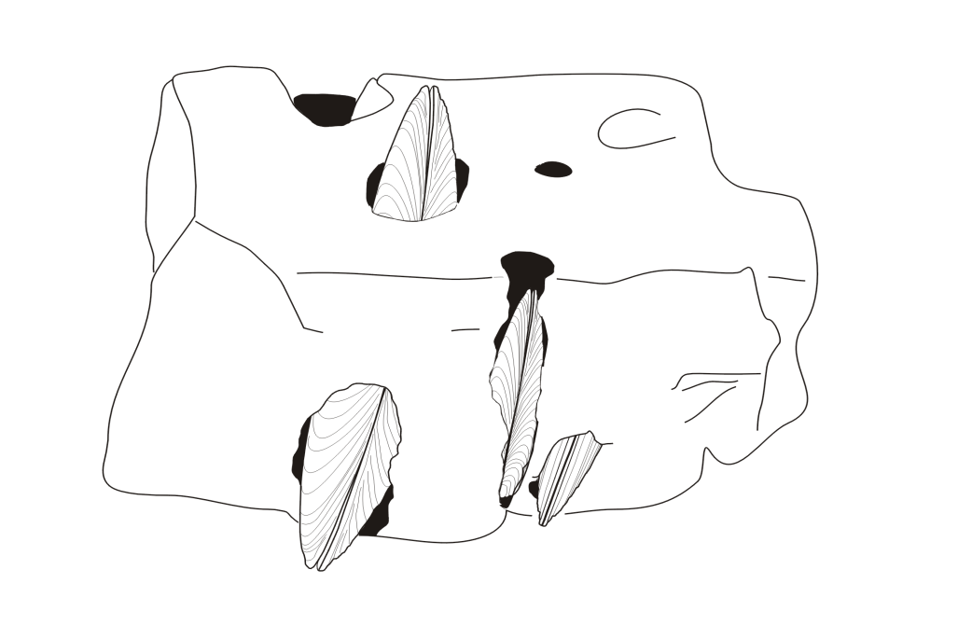
Morski datlji v skali peščenjaka (risba: T. Makovec)

Morski datlji so pomembni gradniki novih bivalnih niš v slovenskem morju. V njihovih rovih živi pestra množica bentoških nevretenčarjev in nekatere vrste babic, ki si v njih naredijo gnezda. Morski datlji so pri sladokuscih zelo cenjene vrste školjk. Čeprav gre v večini sredozemskih držav za zavarovano vrsto, se pogosto zgodi, da so morski datlji na jedilnikih priznanih rstavracij, na žalost se to še vedno dogaja tudi v Sloveniji. Zaradi razbijanja velikih balvanov peščenjaka s pnevmatskimi kladivi na manjše kamne, govorimi o fragmentaciji. Manjše skale in kamne morje lahko premika in prevrača, kar vodi do izgub bivališč za številne vrste morskih nevretenčarjev, alg in rib. V Sloveniji so pri tihotapcih zasegli več kot 850 kg morskih datljev v obdobju med 2000 – 2004. V Italiji so ilegalno pobrali več kot 4720 kg v obdobju 1999 to 2004. Razbijanje skal povzroča poleg izgube morskih datljev še izgubo bivališča za mnoge bentoške nevretenčarje. Novejše raziskave kažejo, da ilegalno pobiranje morskih datljev povzroča spremembe v številu osebkov in strukturi ribje favne skalnatih habitatov v Jadranskem morju, sočasno pa povzroča upad populacije tistih rib, ki so odvisne od goste algalne vegetacije (zaradi skrivališč, gnezdenja in prehranjevanja).

Nekatere vrste babic so nujno odvisne od razpoložljivih rovov morskih datljev. Na sliki je prikazan odnos med premerom odprtine rove morskega datlja in velikostjo babic, ki rove morskega datlja potrebujejo za gnezdenje (po Lipej s sod., 2008).

Biotska globalizacija

Vsaka vrsta ima areal. S tem izrazom označujemo območje razširjenosti vrste. Številni abiotski in biotski dejavniki vrsti preprečujejo, da bi prestopila meje svojega areala. Mnoge vrste so vsaj v delu svojega areala omejene z fizikalnimi (abiotskimi) dejavniki kot je npr. temperatura, slanost, pH, svetloba, geološka podlaga, vlažnost in drugi. Nizka temperatura na polih je tako omejujoč dejavnik za areal mnogih vrst. Slanost je omejujoč dejavnik, ki preprečuje morskim organizmom, da bi naseljevali sladke vode in obratno. Oslajena območja ob izlivih rek v morje so omejujoč dejavnik za mnoge vrste morskih živali. Koralni grebeni se pojavljajo samo do globine približno 60 m, ker vsebujejo simbiontske alge, ki za fotosintezo potrebujejo svetlobo, ta pa dlje od 60 ne seže. Pomembni so tudi biotski dejavniki, ki se kažejo v medsebojnih odnosih kot so mutualizem, predacija in kompeticija. Nekatere vrste živali so v neposredni povezavi z določenim vegetacijskim tipom.

Tujerodne vrste
Človek je namenoma ali nenamenoma omogočil nekaterim vrstam, da so prešle ovire in se pojavile v novem okolju, kjer jih prej ni bilo. Torej gre za vrste, ki so vnesene na območje izven matičnega areala pretekle ali sedanje naravne razširjenosti Takim vrstam pravimo, da so tujerodne vrste, poznamo pa še veliko kopico drugih izrazov (eksoti, alohtoni orgnizmi, invazivke..), ki pa niso nujno sopomenke. Nekateri npr. invazivke smatrajo za tujerodne vrste, ki se hitro razširjajo. Poznamo naravno razširjanje vrste in širjenje vrst zaradi antropogenih dejavnikov. Naravno razširjanje vrst je lahko posledica dinamike posameznih geografskih območij, ki so se odvijala v geološki preteklosti, medtem ko je antropogeno razširjanje vrst povezano z dejavnostmi človeka. Antropogeno razširjanje oziroma vnos vrst je lahko nenamerno ali pa namerno. Navadno opredeljujemo širjenje vrst z izrazom bioinvazija.

Ko je Krištof Kolumb leta 1492 odkril Ameriko, je iz svojih potovanj v Evropo zanesel marsikatero novo vrsto kulture in živali, nehote pa tudi določene tuje organizme kot so npr. koloradski hrošč. Nasploh je pomorski promet v Kolumbovih časih in v obdobju kolonizacije novodkritih celin imel velik vpliv. Določene organizme je človek pripeljal iz novoodkrite celine, posredno in nehote pa je zanesel veliko »svojih« sostanovalcev kot so npr. črne (Rattus rattus) in sive podgane (Rattus norvegicus). Te so v novem okolju, še posebej pa na otokih pričele povzročati ogromno škodo in danes je znano, da so podgane iztrebile marsikatero avtohtono vrsto, ki v evolucijskem razvoju pač ni razvila obrambnih mehanizmov, ker ji to ni bilo treba.

Tujerodne vrste v morju
Eden izmed razlogov za spremembe v Sredozemskem in tudi Jadranskem morju je t.i. globalizacija morskega življa povsod po svetu (sensu Davis, 2003). V tem smislu poznamo dva procesa, ki sta si sicer različna, vendar imata v končni fazi bolj ali manj podoben učinek. To sta procesa bioinvazije in tropikalizacije. Medtem, ko je za prvega značilno, da prihajajo v novo okolje vrste, ki izvirajo iz drugih biogeografskih provinc in je praviloma njihov areal disjunkten, torej nezvezen, je za drugega značilno širjenje areala nekaterih toploljubnih vrst iz juga proti severu (oziroma severa proti jugu, če imamo v mislih južno poloblo).

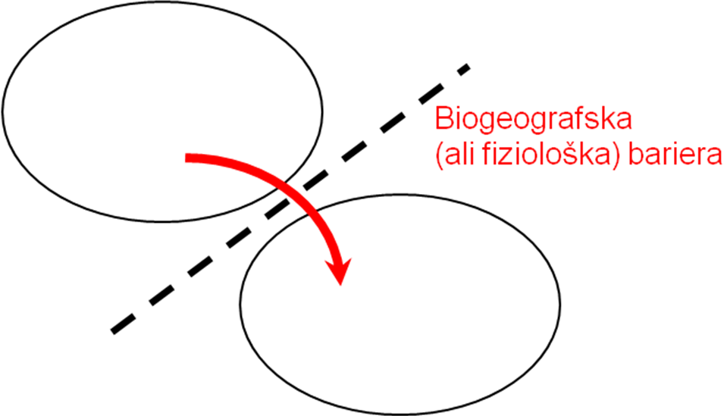

Do vnosa tujerodne vrste pride takrat, ko vrsta uspe premagati biogeografsko oziroma fiziološko bariero, ki ji preprečuje širjenje. Hčerinski areal običajno ni povezan z matičnim.

Do bioinvazije, ki jo dokazuje navzočnost tujerodnih vrst, lahko pride zaradi različnih vektorjev vnosa, v grobem pa ločimo dva tipa. Prvi je t.i. lesepska selitev, pri kateri prihajajo v Sredozemsko morje vrste iz Rdečega morja prek Sueškega prekopa. Ime je dobila po francoskem državniku in inženirju. Ferdinand Marie de Lesseps (1805-1894) je bil nadzornik izgradnjeSueškega kanala (1859-1869), ki je združil Mediteranan in Rdeče morje leta 1869, in znatno zmanjšal čas plovbe od zahoda proti vzhodu. Naknadno je sodeloval pri izgradnji panamskega prekopa leta 1880, ki pa je bil dokončan šele leta 1914. Do danes je približno 300 vrst indopacifiškega izvora prišlo v Sredozemsko morje, od tega najmanj 70 vrst rib.
Vrste, ki prihajajo iz Rdečega morja v Sredozemsko morje so lesepske selivke. Takšen je goli polž Bursatella leachi, za katerega lahko na podlagi številnih podatkov smatramo, da se je v slovenskem delu Jadrana že ustalil. V Jadranskem morju je bilo doslej zabeleženih 11 lesepskih selivk med ribami. V slovenskem morju je bila poleti 2007 ujeta riba Terapon theraps. To je bil prvi zapis o tej vrsti v Jadranskem in Sredozemskem morju nasploh (Lipej et al., 2008c).

Danes najdemo gambuzijo v večini slovenskih obrežnih mokrišč. Bolj pogosti so nenamerni vektorji vnosa kot so balastne vode in sedimenti, obrast na plovilih, marikultura in naključni pobegi iz akvarijev. Od nenamernih vnosov, ki so povezani z balastnimi vodami, je znana vrsta velikega morskega polža Rapana venosa, za katerega tudi kaže, da se je v novem okolju že ustalil. To velja tudi za cevkastega mnogoščetinca Ficopomatomus enigmaticus, ki je v slovensko morje zašel kot obrast na plovilih. Prvič so ga opazili v Sečoveljskih solinah že leta 1984, v beneških lagunah pa je navzoč že od leta 1934 (Mizzan, 1999). Ker je zmožen preživeti v zelo spremenljivih temperaturnih in slanostnih razmerah, ga najdemo skorajda v sladki vodi.

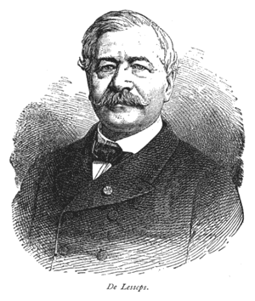
Ferdinand Marie de Lesseps

Vektorji vnosa
Drugi tip bioinvazije pa so (drugi) antropogeni vektorji vnosa tujerodnih vrst, ki so lahko namerni ali nenamerni. Namerni vnosi so značilni predvsem za kopenske ekosisteme. Eden takih, ki se nanaša na slovenski obrežni pas, je bilo vnos ribice gambuzije (Gambusia hoolbroki), ki so jo naseljevali zaradi problemov s komarji.
Danes najdemo gambuzijo v večini slovenskih obrežnih mokrišč. Bolj pogosti so nenamerni vektorji vnosa kot so balastne vode in sedimenti, obrast na plovilih, marikultura in naključni pobegi iz akvarijev. Od nenamernih vnosov, ki so povezani z balastnimi vodami, je znana vrsta velikega morskega polža Rapana venosa, za katerega tudi kaže, da se je v novem okolju že ustalil. To velja tudi za cevkastega mnogoščetinca Ficopomatomus enigmaticus, ki je v slovensko morje zašel kot obrast na plovilih. Prvič so ga opazili v Sečoveljskih solinah že leta 1984, v beneških lagunah pa je navzoč že od leta 1934 (Mizzan, 1999). Ker je zmožen preživeti v zelo spremenljivih temperaturnih in slanostnih razmerah, ga najdemo skorajda v sladki vodi.

Primer tujerodne rebrače v Črnem morju

V začetku osemdesetih let prejšnjega stoletja je v Črno morje z balastnimi vodami prišla ameriška vrsta rebrače Mnemiopsis leydyi. Rebrače so morskim klobučnjakom podobne želatinaste planktonske živali, čeprav je ta podobnost le navidezna.
Tujerodna rebrača Mnemiopsis leydyi se je v Črnem morju zelo hitro ustalila in v kratkem povzročila pravo gospodarsko katastrofo. Črnomorsko ribištvo je namreč po prihodu rebrače povsem upadlo. Rebrače so se v novem okolju pričele masovno množiti in hraniti z zooplanktonom, predvsem z ribjimi jajci in ličinkami. Najhuje je to prizadelo inčune (Engraulis encrasicolus), šnjure (Trachurus mediterraneus ponticus) in papaline (Sprattus sprattus), ki so z gospodarskega vidika izjemno pomembne vrste rib v Črnem morju. Sodeč po raziskavah ruskih raziskovalcev, so se posledice pojava tujerodne rebrače pokazale tiudi na populacijah velikih ribojedih vrst rib ter delfinov. Nadležna rebrača se je nato s tokovi razširila v Azovsko in Marmarsko morje, pred kratkim pa tudi v Egejsko morje. Pred petimi leti ji je uspelo v balastnih vodah tankerjev preko rečnih povezav priti tudi v Kaspijsko morje.
Skoraj do konca stoletja je zavojevalska rebrača Mnemiopsis leydyi povzročala hude skrbi raziskovalcem. V vseh osvojenih morjih ni imela nobenega plenilca, svoje tekmece pa je skoraj iztrebila.
Leta 1997 pa se je v Črnem morju iznenada pojavila druga vrsta rebrače, Beroe ovata, ki je bila prav tako doma iz vzhodnih obal Severne Amerike in ki je v Črno morje tudi prišla z balastnimi vodami v tankerjih. K sreči je bila ta rebrača povsem specializirana glede prehrane, saj se prehranjuje izključno z rebračo Mnemiopsis leydyi. Že v nekaj letih so se razmere po skoraj dvajsetletnem kolapsu črno orskega ekosistema normalizirale. Število nadležne rebrače se je drastično zmanjšalo, število komercialno pomembnih rib pa je pričelo počasi naraščati, s tem pa si je opomoglo tudi črnomorsko ribištvo. Ruski strokovnjaki sedaj razmišljajo, da bi plenilsko rebračo Beroe ovata naselili tudi v Kaspijsko morje in tako poskušali povrniti nekdanje stanje.
Primer pojava nadležne rebrače, ki je povzročila ekološko katastrofo v Črnem morju, je torej povezan s pomorskim prometom. Zato je redno spremljanje izpusta balastnih voda v prekooceanskih (in drugih) plovilih izjemno pomembno. Taki primeri so se že dogajali; spomnimo se le odkritja Amerike davnega 1492, ko je Krištof Kolumb iz svojih potovanj v Evropo zanesel marsikatero novo vrsto kulture in živali, nehote pa tudi določene tuje organizme kot je npr. koloradski hrošč.

Mesinska kriza
Za razumevanje definicije tujerodne vrste je potrebno poznavati recentno in historično biogeografijo. Na koncu miocena je prišlo do Mesinske krize, ki je iz zoogeografskega vidika zelo pomembna za razumevanje razširjenosti današnje sladkovodne, kopenske in morske favne. Tedaj se je Tetis zaprl tudi na zahodu.
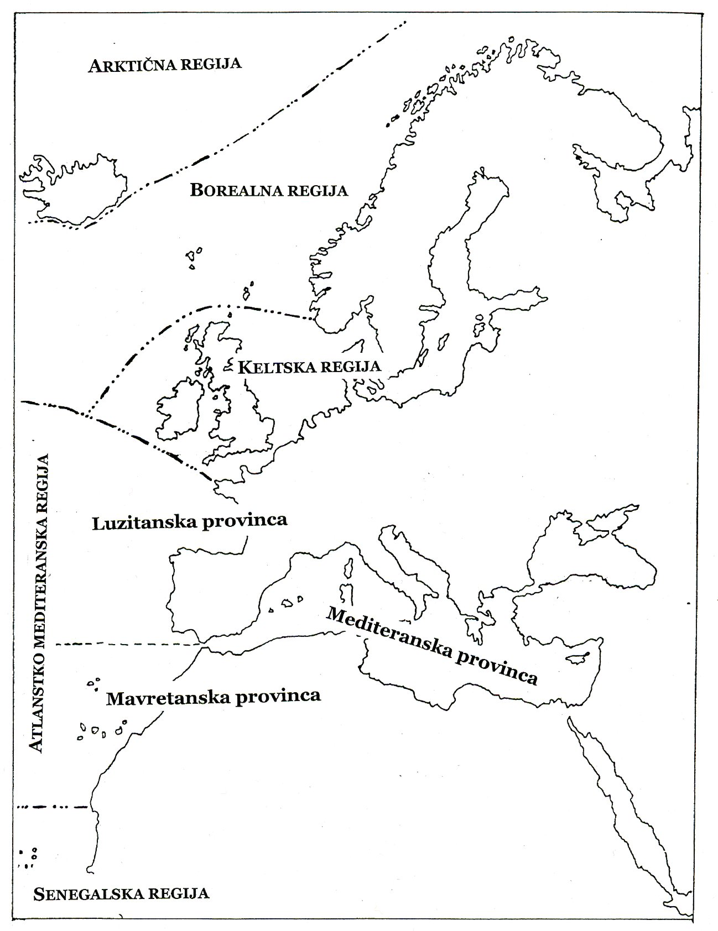
Morske biogeografske regije in province.

Zaradi vročega in sušnega podnebja in posledično deficita v vodni bilanci, torej večjega izhlapevanja in manjšega deleža padavin, se je v obobju manj kot 1000 letih Sredozemsko morje skoraj izsušilo. Tetis je tako razpadel na manjše bazene. Skoraj izsušeni Mediteran so napajale velike reke kot npr. Nil. Pred približno 5,3 miljoni let pa se je vsled tektonskih premikov porušil most med Iberskim olotokom in Marokom in atlantska voda je pričela vdirati v Sredozemlje. Nedolgo zatem, približno pred 5 miljoni let, se je izoblikovala dokončna podoba današnjega sredozemskega bazena. Za časa messinske krize je prišlo do velikega izumiranja velike večine sredozemskih morskih vrst. Do revitalizacije Sredozemskega morja je prišlo z vdorom atlantskih vrst. Izvor velike večine današnje favne in flore Sredozemskega morja je torej atlantski. Na podlagi tega lahko razumemo, da lahko npr. kot tujerodne vrste v Jadranskem morju označimo le tiste, ki so prišle izven Sredozemskega morja.

Tujerodne vrste, ugotovljene v Sloveniji (prirejeno po Lipej et al., 2003). (A - Pojavljanje: 1 – posamezni osebki, 2 – 2-3 osebki, 3 – 3-10 osebkov, 4 - > 10 osebkov letno, 5 – pogost, B – Število lokalitet: 1 - ena, 2 – nekaj, 3 - povsod), C – izvorno območje, D – prvi zapis ali opazovanje v Sloveniji, E – Vektor vnosa: LS – lesepska selivka, MA – marikultura, BV – balastne vode, OB – obrast, NV – namerni vnos, ? – vektor vnosa neznan, F – vpliv na okolje: 0 – ni vpliva, 1 – zmeren vpliv, 2 – prišlek kompetitivno uspešnejši od avtohtone vrste, 3 – prišlek prevladuje v okolju. Prirejeno po Lipej s sod. (2003).

vrsta | A |  | B |  | C |  | D |  | E |  | F
Bursatella leachi |  | 5 |  | 2 |  | Rdeče morje |  | 1999 |  | LS |  | 0
Rapana venosa |  | 4 |  | 2 |  | Japonska |  | ? |  | BV |  | ?
Tapes philippinarum |  | 5 |  | 1 |  | Indo-Pacifik |  | ? |  | MA |  | 2
Anadara inaequivalvis |  | 3 |  | 2 |  | Indo-Pacifik |  | ? |  | BV |  | 0
Crassostrea gigas |  | 5 |  | 2 |  | Japonska |  | ? |  | MA |  | 2
Ficopomatomus enigmaticus |  | 5 |  | 2 |  | Južna polobla |  | ? |  | OB |  | 2
Gambusia hoolbroki |  | 5 |  | 2 |  | Srednja Amerika |  | ? |  | NV |  | 3
Terapon theraps |  | 1 |  | 1 |  | Indo-Pacifik |  | 2007 |  | LS |  | 0
Asparagopsis armata |  | 5 |  | 2 |  | Avstralija |  | 1991 |  | MA |  | 0
Bonnemaissonia hamifera |  | 5 |  | 2 |  | Pacifik |  | 1995 |  | MA |  | 0
Codium fragile |  | 5 |  | 3 |  | Pacifik |  | 1992 |  | BV |  | 0
Ulva scandinavica |  | 5 |  | 2 |  | Švedska |  | 1998 |  | ? |  | 0

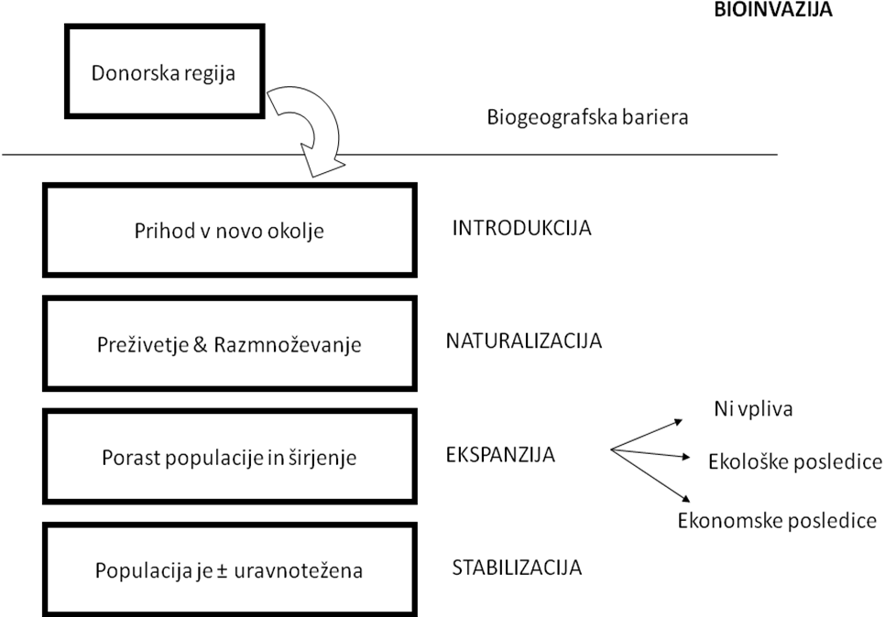

Posamezne faze vnosa (prihoda) tujerodnega organizma v novo okolje. Le redkim uspe priti v novo okolje, še redkejšim pa, da se v novem okolju uspejo preživeti in se razmnoževati. Če jim uspe vzpostaviti dovolj veliko populacijo, lahko pride do širjenja, ki je lahko brez posledic v okolju (vrsta zasede izpraznjeno nišo), lahko pa pride do ekoloških (in tudi ekonomskih) posledic v novem okolju.

Onesnaževanje okolja

Je pomemben vidik degradacije okolja in uničevanja populacij, vrst, habitatov in ekosistemov. Človek je v okolje vnesel več kot 100.000 različnih sintetičnih kemikalij. Med najhujšimi so pesticidi (čeprav so namenjeni določenim vrstam, prizadanejo tudi druge. Ko se v tkivih organizmov kopičijo strupene sestavine, govorimo o bioakumulaciji. Ko pa se kopičenje strupenih snovi v vsakem naslednjem nivoju prehranskega spleta postopno povečuje, pa govorimo o biomagnifikaciji.
Nekatere kemične snovi so v morskem okolju lahko zelo nevarne. Tako povzroča tributilkositer (TBT), ki so ga uporabljali kot zaščitni premaz proti algam na plovilih, morfološke deformacije pri nekaterih mehkužcih. Tako se pri samicah polžev pričnejo pojavljati nekatere anatomske posebnosti samcev (penis, vas deferens).

V morskem okolju je poleg bioakumulacije in biomagnifikacije zelo velik problem kopičenje plastike in plastičnih derivatov. Ti (običajno) niso biorazgradljivi, obenem pa lebdijo oz. plujejo z morskimi tokovi in ogrožajo razmne morske živali, tako da se ti z njimi zadušijo (hrana!) ali pa se v njih zapletejo. Neodstranjene ribiške mreže iz umetnih snovi imajo podobni učinek, saj se v njih zaplete velika množica nevretenčarjev in tudi vretenčarjev. Po nekaterih ocenah se na leto zadavi s plastiko več kot 100.000 morskih sesalcev.

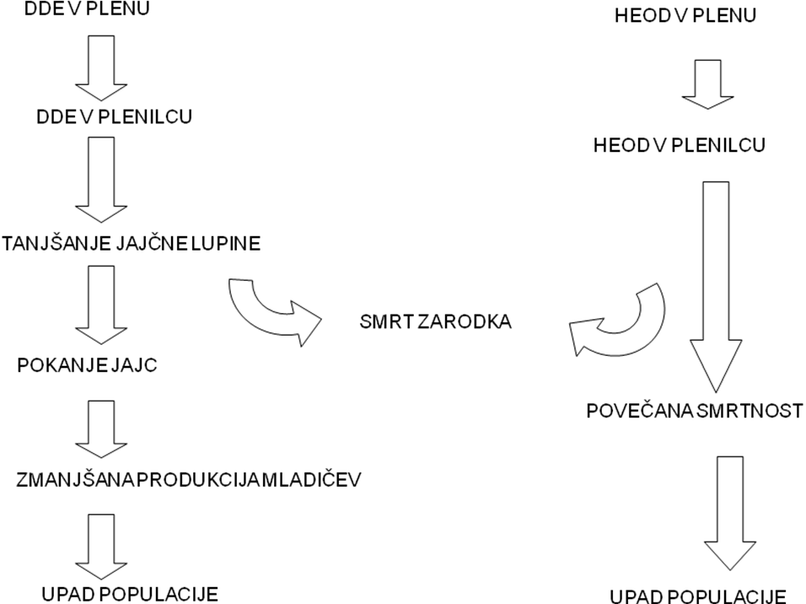

Bioakumulacija strupenih snovi pri nekaterih vrstah ptic.DDE je trajni metabolit bolj znanega DDT, HEOD pa je insketicid dieldrin.

Klimatske spremembe

Posledica človeškega delovanja so tudi klimatske spremembe. Med najbolj znanimi so npr. učinek tople grede (greenhouse effect), pri katerem gre za povečano koncentracijo nekaterih plinov, ki prepuščajo kratkovalovne žarke, absorbirajo pa dolgovalovne à toploto (Kryštufek, 1999). Toplogredni plini so metan, ogljikov dioksid, didušikov oksid, ozon in halogenizirani ogljikovodiki. Znana je tudi ozonska luknja (→ stanjšana ozonska plast), ki jo povzročajo halogenirani ogljikovodiki, predvsem klorove in fluorove spojine.
Globalno segrevanje je danes eden glavnih krivcev za klimatske spremembe. Zaradi globalnega segrevanja (ki povzroči taljenje ledenikov) prihaja do postopnega višanja morske gladine.
Neposredne posledice na biološki raznovrstnosti se kažejo na več nivojih (Perez, 2008):
- čedalje intenzivnejše umikanje ledenikov v različnih gorovjih sveta,
- postopno širjenje tropskih bolezni,
- bledenje (beljenje) koral in
- tropikalizacija (širjenje toploljubnih vrst proti severu (na severni polobli in jugu na južni polobli)

Bledenje koral
Eden najhujših vpliv in tudi najbolj neposrednih klimatskih sprememb na biodiverziteto je bledenje koral. Koralni grebeni so tropski plitkovodni ekosistemi (in največje biogene formacije na svetu!), omejeni na geografskih zemljepisnih širinah med 30ºN in 30ºS. Uspevajo le do 60 m globine, ker živijo v sožitju s simbiontskimi enoceličnimi algami zooksantelami. Ti kolonijski ožigalkarji zaradi stresa ob zvišani temperaturi morja (nad 30ºC) izločijo zooksantele. Brez teh simbiontov postanejo korale blede oziroma bele.

Tropikalizacija
Morska biodiverziteta Sredozemskega morja se sooča s spremembami v favni in flori, ki niso vedno posledica bioinvazije. Nekateri raziskovalci (Bianchi, 2007) ta proces definirajo kot tropikalizacijo Sredozemskega morja. Te spremembe so bile, čeprav v znatno manjši meri kot v nekaterih drugih delih Sredozemskega morja, ugotovljene tudi v slovenskem delu Jadrana. Nekatere vrste so razširile meje svojega območja razširjenosti v smeri proti severu. V zadnjih desetletjih je bilo ugotovljenih več primerov širjenja toploljubnih vrst sredozemskih rib proti severu. Ta pojav so že tedaj povezali z globalnim segrevanjem. Danes so spremembe v razširjenosti ribjih vrst dober indikator temperaturnih sprememb, saj ribe niso sposobne regulirati svojo telesno temperaturo. Pri tropikalizaciji pride spričo višjih temperatur tudi v severnejših predelih Sredozemskega morja do padca ekološke bariere, ki je onemogočala širjenje vrst proti severu. Zaradi višjih temperatur so se v Sloveniji začele pojavljati nekatere vrste, ki so sicer značilne za južne predele Sredozemskega morja. Največ takih primerov je znanih za ribe, nekaj pa tudi za planktonske nevretenčarje. Od rib je značilna vrsta, povezana s tropikalizacijo, balestra (Balistes carolinensis), ki že z zunanjo podobo opozarja na tropske korenine. Ta sicer ni ravno pogosta v slovenskem morju, se pa redno pojavlja. Balestro skupaj s pavjim knezom (Thalassoma pavo), ki se vztrajno širi proti severu in je že dosegel meje severnega Jadrana, uporabljajo kot indikatorsko vrsto za tropikalizacijo oziroma z njo povezanih klimatskih sprememb.

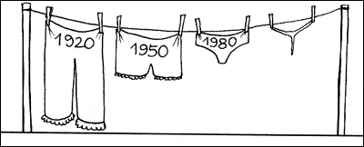
Tropikalizacija na drugih področjih...

Nekatere vrste toploljubnih rib se v zadnjih letih redno pojavljajo, čeprav samo v določenem obdobju, v slovenskem morju. Taka je npr. delfinka (Coryphaena hippurus), ki se začne pojavljati v jesenskih mesecih, še posebej ob daljšem obdobju južnega vremena.

Netrajnostna izraba virov

V morskem okolju sta najbolj kritična dejavnika prelov in prilov. Medtem ko prelov pomeni pretirano izrabo natančno določenega vira (tarčne vrste), pa z besedo prilov ali by-catch označujemo vse tiste vrste živali, ki se poleg tarčnih ujamejo v ribiške mreže in druga ribiška orodja. Tu gre lahko za druge vrste rib im morskih vretenčarjev, ne smemo pa pozabiti na številne vrste bentoških nevretenčarjev, ki se v ujamejo v pridnenih vlekih mrež.

Prelov
Danes je eden najlepših primerov prelova kitolov. Velika večina velikih vosatih kitov se je že resno soočala z nevarnostjo hitrega izumrtja. Prelov pa poleg neposrednega zdesetkanja populacij tarčnih vrst povzroča tudi zmanjševanje velikosti primerkov in spremembe v sestavi ribjih združb. Ko gre za pridnene oblike izkoriščanja naravnih virov pa lahko pride do zmanjšanja populacij pridnenih nevretenčarjev, še posebej sesilnih in degradacije morskega dna. Največji problem, ki ga povzroča prelov pa je prilov.

Prilov
Gotovo največjo grožnjo biološki raznovrstnosti v morju povsod po svetu predstavlja prilov. Netarčne živali se pogosto zapletajo v ribiške mreže. Ker gre za dolgoživeče živali, ki potrebujejo veliko časa za rast, obenem pa je tudi obdobje kotenja dolgo, je škoda zelo velika. Tudi če še žive živali izpustijo v morje, je smrtnost takih živali še vedno izjemno visoka. Le nekatere zelo trpežne živali kot dso npr. morske želve uspejo tovrstne strese preživeti, vendar je tudi v teh primerih davek zelo visok.

V obdobju od decembra 2002 do septembra 2003 je manjša ribolovna flota iz Maroka v Alboranskem morju ulovila 2990 mečaric (Xiphias gladius), kot prilov pa še 542 primerkov zelo ogroženih morskih psov mako (Isurus oxyrinchus), 464 morskih lisic (Alopias vulpinus), 498 sinjih morskih psov (Prionace glauca) in 237 delfinov različnih vrst (Stenella coeruleoalba, Delphinus delphis). Morski psi in delfini so plenilci na vrhu prehranjevalne verige, ki so zaradi počasne rasti in razvoja, dolgoživosti in specializiranosti še toliko bolj občutljivi na motnje v ekosistemu.

V slovenskem delu Jadrana imamo tudi veliko primerov prilova. Največ podatkov v zvezi s tem je razpoložljivih za želve karete, ki se pojavljajo od aprila do oktobra. Približno polovica vseh (35-40) v ribiške mreže zapletenih karet preživi, druge pa poginejo.

Big game
Podobno kot prilov povzroča hudo škodo morski biodiverziteti tudi takoimenovani big game. Gre za posebno obliko rekreativnega ribolova na velike, nektonske plenilce kot so tune, mečarice in tudi morski psi. Še posebej sporno je, ko so lovne vrste velike, ogrožene in dolgoživeče vrste morskih psov kot sta npr. morska lisica in sinji morski pes.

Biodiverziteta skozi čas

Biodiverziteta na Zemlji danes je rezultat 4 miljard let dolge evolucije. Biodiverziteta se skozi čas spreminja. Vedenje o nekdanji BD izvira predvsem na podlagi fosilnih ostankov. Fosili so mineralizirani ali kako drugače ohranjeni ostanki ali sledovi živali, rastlin in drugih organizmov. Problem! Le maloštevilne vrste (približna ocena: < 1%) se ohranijo v obliki fosilov. Le določeni se ohranijo. Nekateri taksoni so pogosto najdeni v obliki fosilov (ramenonožci, vretenčarji, mehkužci), drugi fosilizirajo le izjemoma (npr. klobučnjaki, morske vetrnice…).

Izumiranje je naravni proces. Vse vrste imajo “življenjsko dobo”. Vrsta izumre, ko nima več potomcev, se cepi v dve ali več vrst ali pa se spremeni v drugo vrsto v evolucijskem smislu (= psevdoizumiranje). Vrsta izumre, če izgubi svojo nišo.

Poznamo več tipov izumiranja. Do lokalnega izumiranja pride, ko ko vrsta ali višji takson izgine iz enega ali več geografskih predelov. Seveda ne gre za izumrtje vrste, saj se ta še vedno pojavklja v drugih predelih (delih areala). Morda bi bil za lokalno izumiranje primernejši izraz izginotje. Globalno izumiranje se zgodi takrat, ko vrsta ali višji takson izgine v celotnem arealu. Množično izumiranje (katastrofično) je izumiranje, pri katerem pride do velike izgube biodiverzitete v kratkem času. Množična izumrtja pogubijo veliko večino taksonomskih skupin, navzočih v tedanjem času. Doslej je znanih pet primerov množičnih izumiranj, od katerih je bilo najhujše tisto iz perma, ko je izumrlo več kot 75% vrst morskih organizmov.

Poznamo tudi psevdoizumiranje, pri katerem se starševska vrsta sčasoma preobrazi v hčerinsko. Tu ne gre za pravo izumiranje, saj se število vrst ni spremenilo, obenem pa se je ekološka niša ohranila.Pri ekološkem izumrtju pa govorimo takrat, ko pride do upada populacije neke vrste do te mere (majhnega števila osebkov!), da, navzlic dejstvu, da je še vedno navzoča v združbi, ni sposobna ohranjati svoje vloge napram drugim vrstam. Robert Paine (1969) je raziskoval vplive morske zvezde na številčnost rastlinojedega polža vrste Tegula funebralis na skalnatem obrežju. Ugotovil je, da plenilec strukturira združbe bentoških nevretenčarjev. Paine je tako postavil koncept ključne vrste. To je vrsta, ki ima neproporcionalen vpliv na strukturo združbe glede na biomaso. V praksi so to vrste, ki imajo dramatičen učinek v okolju.
Ključne vrste (običajno plenilci) imajo torej prevladujoči učinek na strukturo združbe. Na žalost se tega pogosto zavemo šele takrat, ko vrste ni več. Ključne vrste oziroma njihov učinek je temelj koncepta ekološkega izumrtja. Ni npr. pomembna velikost populacije, ampak interakcije med organizmi.

Kot že rečeno, vsaka vrsta ima svojo življenjsko dobo. Ocenili so, da povprečna vrsta izumre približno po 10 milijonih let od prvega pojava. Nekatere vrste so se ohranile vse do danes skoraj povsem nespremenjene skozi milijone let. Takim vrstam pravimo živi fosili. To je lahko vsaka vrsta, ki je zelo podobna vrstam, znanih iz fosilnih nizov, njeni sorodniki pa so že (davno) izumrli!

V zvezi s tem naj omenim še Lazarjeve taksone. S tem izrazom označujemo pojav vrste, za katero so domnevali, da je davno izumrla, pa se je vnovič pojavila.

Šesto masovno izumiranje?

Številni biologi so se zedinili, da je obdobje od pojava človeka novo masovno izumrtje à holocensko masovno izumiranje, ki ga je povzročil človek. Ocenjeno število izumrlih vrst kot posledica delovanja človeka je še vedno znatno manjše v primerjavi z drugimi masovnimi izumrtji v geološki preteklosti. Nekateri menijo, da bo s tako hitrostjo izumiranja, s katero se soočamo danes, prišlo do masovnega izumrtja v manj kot 100 letih. Eden zadnjih primerov je primer kitajske rečne pliskavice ali baiji (Lipotes vexillifer), ki je izumrla leta 2007 sodeč po izjavah strokovnjakov, ki niso uspeli potrditi njene prisotnosti tekom šesttedenske ekspedicije po reki Jangce.

Ocena hitrosti izumiranja posameznih taksonomskihj kategorij (število vrst na leto).

Taksonomska skupina | Ocena hitrosti izumiranja/leto
Kopenski vretenčarji | 1 – 10
Vodni vretenčarji | 10 – 100
Rastline | 50 – 500
Vodni nevretenčarji | 100 – 1.000
Kopenski nevretenčarji | 1.000 –10.000

Izumiranje sesalcev (število izumrlih vrst) na celinah in otokih v obdobju od 1600 do danes.

Ohranjanje biodiverzitete

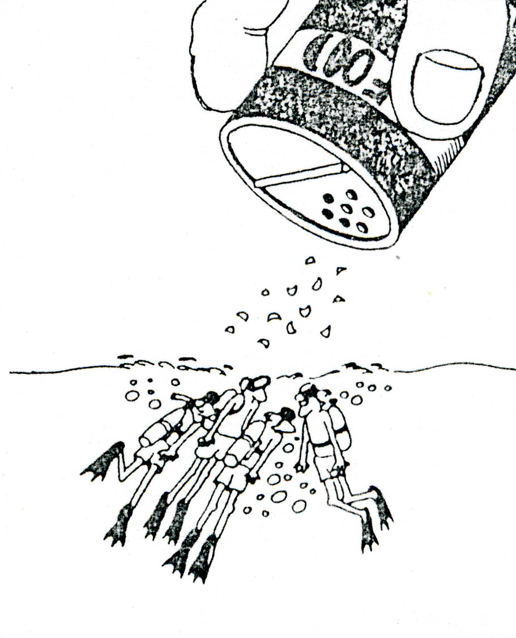
Izobraževanje in ozaveščanje sta zelo pomembna dejavnika pri ohranjanju biodiverzitete

Za ohranjanje biodiverzitete je eden od temeljnih pogojev izobraževanje. Vedenje (poznavanje problema) zmanjšuje verjetnost napačnih odločitev pri načrtovanju. Poznavanje različnih oblik trajnostnega gospodarjenja omogoča ohranjanje ekosistemov, habitatov in habittanih tipov. Ozaveščenost čim večjega števila ljudi pa je ključni dejavnik za ohranjanje biodiverzitete. Dobri strokovni kadri omogočajo kvalitetnejše raziskave, ki se kažejo v kvalitetnejšemu prenosu znanja v prakso.

Pristopi k ohranjanju biodiverzitete

Primer umetnih podvodnih grebenov
Že pred skoraj 500 leti so poznali umetne podvodne grebene. Umetni podvodni grebeni so umetno izdelani objekti, ki jih postavimo v izbrano morsko okolje (običajno v osiromašeno okolje), da ustvarimo trdno dno in na ta način povečamo produktivnost tega okolja ter boljšo izrabo morskih virov. Umetni podvodni grebeni sllužijo tudi kot varovalni element pred delovanjem erozije. Običajno so to dolgogtrajne, stabilne in okolju prijazne strukture. Postavimo jih na izbrano lokacijo na morskem dnu. V gorbem poznamo dva tipa grebenov in sicer take, s katerimi poskušamo privabiti ribje vrste, da si v takem okolju najdejo skrivališče, prehranjevališče in tudi gnezdišče, drugi tipi umetnih grebenov pa služijo za zmanjševanje problemov z evtrofikacijo oziroma s prebitkom organske snovi v okolju.
Obem tipom je skupno, da povečujejo prostorsko heterogenost, s katero označujemo raznolikost in kompleksnost nekega okolja. Če torej postavimo tovrstno strukturo v homogeno okolje muljnatega dna ali npr. morskega travnika, umetni podvodni greben v takem okolju izstopa zaradi raznolikosti mikrohabitatov kot so vertikalne (stene, spodmoli) in horizontalne površine (strop), špranje, votline in podobno. S tem nudijo številne ekološke niše za mnoge vrste, s tem posledično povečujejo tudi vrstno diverziteto.

UPG nudijo zaščito naravnim grebenom na več načinov:
- povečujejo delež trdnega dna,
- zmanjšujejo strese na obstoječih grebenih,
- delujejo kot ovire za ribiška plovila (ki lovijo z mrežami) in
- služijo kot rekreacijske točke za potapljače.

V nekaj letih postanejo take strukture zelo obraščene z obrastjo, ki jo predstavljajo predvsem sesilne pridnene živali (epifavna). Razvije se pestra združba bentoških in nektobentoških živali (nevretenčarji, ribe). Prehranjevalni splet postaja sčasoma čedalje bolj kompleksen.

Poleg UPG poznamo tudi druge pristope, ki so učinkoviti za privabljanje vrst in točkovno povečanje biodiverzitete. To so takoimenovani FAD – naprave za privabljanje rib (fish attracting device). Gre za boje ali druge plavajoče objekte, ki so z vrvjo ali žico pritrjeni na betonske bloke na morskem dnu. FAD izrablja naravne navade pelagičnih rib, da se skrivajo pod plavajočimi objekti. Mnoge ribe se skrivajo pod plavajočimi objekti zato, da se izognejo plenilcem. Za več kot 300 vrst rib je znano, da se združujejo okoli FAD v odprtih oceanih sveta. Razlogi za skrivanje se razlikujejo od vrste do vrste.

Uporabljeni viri

Bedulli, D. (1993): Appunti di biogeografia. Editrice Studium Parmense, parma. 232 str.

Davis, M. A. (2003): Biotic globalization: Does competition from introduced species threaten biodiversity? BioScience 53(5): 481 – 489.

Groombridge, B. (Ed.)(1992): Global biodiversity: Status of Earth's living resources. Chapman & Hall. London. 582 pp.

Kryštufek, B. (1999): Osnove varstvene biologije. TZS, Ljubljana, str. 1-156.

Lipej, L.., Orlando Bonaca, M. & Makovec T. (2003): Analiza bioloških obremenitev in vplivov na vodni ekosistem – morski organizmi. Poročila – Nacionalniinštitut za biologijo – Morska biološka postaja, 1 – 46.

Lipej, L.., Turk, R. & Makovec T. (2006): Ogrožene vrste in habitatni tipi v slovenskem morju - Endangered species and habitat types in the Slovenian sea. Agency for nature conservation, Slovenia, 1 – 256.

Lipej, L.., Orlando Bonaca, M. & Makovec T. (2008) Jadranske babice. Nacionalni nštitut za biologijo – Morska biološka postaja, str. 208

Mršić, N. (1997): Biotska raznovrstnost v Sloveniji – Slovenija, vroča točka Evrope. Ministrstvo za okolje in prostor, Uprava za varstvo narave. Str. 1-129.

Perez, T. (2008): Impact of climate change on biodiversity in the Mediterranean Sea. UNEP-MAP-RAC/SPA, Edit., Tunis, 1-161.

